KHBD : Số 1 Kiến thức chung - Lớp 12
Tuần. : 1 Ngày soạn: 10 - 8
Tiết KHDH: 1 + 2 Ngày soạn:

NỘI DUNG BÀI DẠY: - Sử dụng các yếu tố tự nhiên (nước, không khí, ánh sáng)
và dinh dưỡng để rèn luyện sức khoẻ và phát triển thể chất.
- Vai trò của môn Bóng chuyền đối với sức khỏe và xã hội.
- Trang bị cho HS kỹ năng PC đuối nước và kỹ năng PCCC.
I. Mục tiêu:
1. Kiến thức:
- Biết cách hướng dẫn người khác sử dụng các yếu tố tự nhiên và dinh dưỡng để rèn luyện sức khỏe, phát triển các tố chất thể lực.
- Biết được vai trò ảnh hưởng của môn Bóng chuyền đối với sức khỏe và xã hội.
- HS hiểu và biết cách thực hiện kỹ năng PC đuối nước và kỹ năng PCCC và đảm bảo an toàn trong giờ học.
2. Phẩm chất:
Bài học góp phần hình thành các phẩm chất chăm chỉ, trung thực, trách nhiệm, cụ thể:
- Chăm chỉ: Có ý thức tự học, tự rèn luyện, tự giác, tích cực, nhiệt tình tham gia hoạt động nhóm.
- Trung thực: Biết điều chỉnh, sửa sai nội dung thông qua nghe, quan sát của bản thân, tổ nhóm.
- Trách nhiệm: Có ý thức hỗ trợ, giúp đỡ, hợp tác với các bạn trong nhóm để đạt kết quả tốt.
3. Năng lực: Bài học góp phần hình thành, phát triển các năng lực sau đây:
3.1. Năng lực chung.
- Năng lực tự chủ và tự học:
+ Học sinh chủ động tìm hiểu tài liệu, video, hình ảnh liên quan bài học.
- Năng lực giao tiếp và hợp tác:
+ Biết sử dụng thuật ngữ, kết hợp với tranh ảnh và quan sát để trình bày thông tin về nội dung bài học.
+ Biết hợp tác trong nhóm để thực hiện nội dung bài học.
- Năng lực giải quyết vấn đề và sáng tạo:
+ Biết phán đoán, xử lí các tình huống linh hoạt trong khi trình bày nội dung bài học.
3.2. Năng lực đặc thù.
- NL chăm sóc sức khỏe:
+ Học sinh giữ gìn vệ sinh cá nhân, vệ sinh sân tập trước, trong và sau khi học.
+ Học sinh nghiêm túc, đảm bảo an toàn trong tập luyện.
- NL vận động cơ bản:
+ Hướng dẫn người khác sử dụng các yếu tố tự nhiên và dinh dưỡng để rèn luyện sức khỏe, phát triển các tố chất thể lực.
+ Hiểu được vai trò, ảnh hưởng môn Bóng chuyền.
+ Học sinh hiểu và biết được kỹ năng phòng chống đuối nước và kỹ năng PCCC.
- NL hoạt động TDTT:
+ HS biết và tham gia tích cực vào hoạt động nhóm, trình diễn.
+ Vận dụng được những hiểu biết về môn Bóng chuyền để sinh hoạt và tập luyện hằng ngày.
II. Thiết bị dạy học và học liệu.
- Địa điểm: Sân Bóng chuyền của trường.
- Giáo viên: KHBD, tranh ảnh, video (nếu có)
- Học sinh: Trang phục thể thao.
III. Tiến trình dạy học.
Nội dung | LVĐ |  | Phương pháp, hình thức tổ chức và yêu cầu
 |  |  | Hoạt động của GV |  | Hoạt động của HS
A. Hoạt động: Mở đầu. (10-15’)
a. Mục tiêu: Tạo tâm thế cho học sinh tiếp nhận nhiệm vụ học tập.
b. Nội dung: Nhận lớp; phổ biến nội dung, mục tiêu bài học
c. Sản phẩm: Học sinh trình bày một số hiểu biết có liên quan đến các yếu tố dinh dưỡng, tự nhiên để rèn luyện sức khỏe và phát triển thể chất.
d. Tổ chức thực hiện:
1. Nhận lớp: LT Tập trung lớp thành 4 tổ hàng ngang, điểm số, báo cáo.  2. Giáo viên phổ biến: nội dung, mục tiêu bài học.  3. Khởi động chung:  + Bài thể dục tay không: Vươn thở, tay vai, tay ngực, vặn mình, lườn, lưng bụng, chân, toàn thân.  + Các khớp cổ tay, chân, vai, hông, gối, ép chân ngang, dọc….  + Chạy bước nhỏ, chạy nâng cao đùi, chạy hất gót, đá lăng chân về trước.  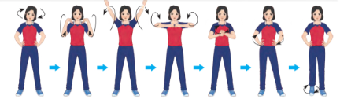  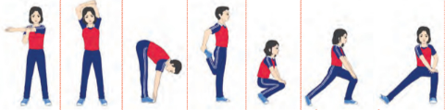  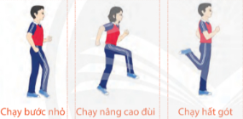 |  | 2Lx8n  /1đtác  10”  /đt |  | Bước 1: Giao nhiệm vụ.  - GV yêu cầu LT tập trung lớp, điểm số, báo cáo.  + PP sử dụng lời nói.  + PP trực quan.  - GV nhận lớp phổ biến nội dung, mục tiêu của bài học.  - Hỏi thăm tình hình sức khỏe và kiểm tra trang phục của HS  - GV quan sát, chỉ dẫn cho HS thực hiện khởi động.  * GV tổ chức cho HS khởi động dưới hình thức: Luyện tập đồng loạt.  - PP đồng loạt  Bước 4: K/luận, nhận định  - GV nhận xét quá trình khởi động của cả lớp.  * Yêu cầu:  + Trang phục gọn gàng.  + Trật tự - nghiêm túc.  + HS tích cực, chủ động và thực hiện được các động tác khởi động. |  | Bước 2: Thực hiện N/ vụ  - HS quan sát, lắng nghe và nhận nhiệm vụ.  GV  Nhận lớp  - LT tập trung lớp, điểm số, báo cáo tình hình lớp học cho GV.  - LT điều khiển lớp khởi động chung, chuyên môn.  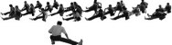  Đội hình 4 hàng ngang so le  Bước 3: Báo cáo, thảo luận  - LT báo cáo kết quả khởi động của lớp.
B. Hoạt động: Hình thành kiến thức - Luyện tập. (65-70’)
1. Hoạt động 1. Kiến thức chung về GDTC. (15-20’)
a. Mục tiêu: Trang bị cho học sinh biết sử dụng các yếu tố tự nhiên, dinh dưỡng để rèn luyện sức khỏe và phát triển thể chất.
b. Nội dung: Giáo viên giảng giải; học sinh quan sát, lắng nghe.
c. Sản phẩm: HS hiểu và sử dụng được các yếu tố tự nhiên, dinh dưỡng để rèn luyện sức khỏe và phát triển thể chất.
d. Tổ chức thực hiện:
* Hình thành Kiến thức mới: Sử dụng được các yếu tố tự nhiên, dinh dưỡng để rèn luyện sức khỏe và phát triển các tố chất thể lực.  1. Sử dụng các yếu tố tự nhiên để rèn luyện sức khỏe và phát triển các tố chất thể lực  1.1. Sử dụng các yếu tố tự nhiên để rèn luyện sức khỏe: Trong quá trình tập luyện TDTT, người tập phải chịu tác động trực tiếp bởi các yếu tố từ môi trường tự nhiên như không khí, ánh sáng…Do đó, việc hiểu được các tác động và biết sử dụng hợp lí các yếu tố tự nhiên trong quá trình tập luyện sẽ giúp nâng cao hiệu quả tập luyện cũng như có thể hướng dẫn người thân, bạn bè,…trong quá trình rèn luyện sức khỏe. Gồm các yếu tố sau:  - Yếu tố môi trường tự nhiên  - Yếu tố nước  - Yếu tố ánh sáng  1.2. Sử dụng các yếu tố tự nhiên để phát triển thể lực: Sử dụng các yếu tố tự nhiên trong quá trình tập luyện là một cách hiệu quả để phát triển các tố chất thể lực, song cần phải có mục đích rõ ràng, nhu cầu và loại hình vận động phù hợp, có kế hoạch tập luyện cụ thể, đánh giá sự tác động từ yếu tố môi trường.  - Tập luyện môi trường nước: Khi tiến hành tập luyện dưới nước, các hoạt động của cơ thể chịu sự cản trở do áp lực cảu nước tạo ra đòi hỏi cơ bắp phải hoạt động thường xuyên với cường độ lớn. Điều này sẽ giúp cho người tập tăng cường sức mạnh cơ bắp và tăng sức bền cho tim mạch.  Có thể sử dụng phương pháp tập luyện lặp lại các bài tập đi, chạy, nhảy, bơi lặn, các trò chơi, các bài tập sử dụng lực cản của nước để phát triển thể lực cho người tập.  - Tập luyện trong địa hình tự nhiên: Việc sử dụng hợp lí yếu tố địa hình tự niên khi tập luyện sẽ giúp tăng hiệu quả của việc rèn luyện sức khỏe và phát triển thể chất.  + Chạy lên dốc tăng cường sức mạnh và cải thiện sức bền tim mạch. Chạy xuống dốc phát triển sức nhanh, khả năng phối hợp vận động và tăng cường sức mạnh cho hệ thống xương khớp.  + Đi bộ đường dài trên địa hình tự nhiên; các môn thể thao, hình thức vận động (các bài tập chạy, bật nhảy) trân cát giúp phát triển thể lực toàn diện.  * Lưu ý: Khi tập luyện trên địa hình tự nhiên cần khởi động kĩ trước khi tập luyện, tăng dần lượng vận động để tránh chấn thương.  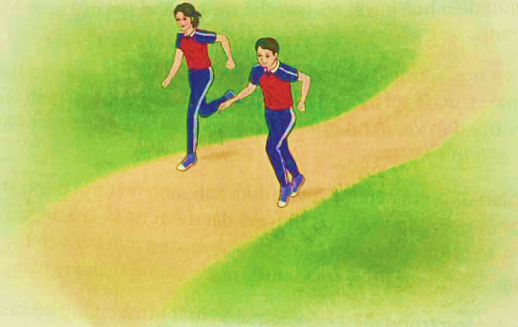  2. Sử dụng dinh dưỡng để rèn luyện sức khỏe và phát triển các tố chất thể lực  2.1. Sử dụng dinh dưỡng để rèn luyện sức khỏe  Các chất dinh dưỡng có trong thực phẩm bao gồm: chất đạm (protein), chất béo (lipid), chất bột đường (carbohydrate) và vi chất dinh dưỡng (vitamin và khoáng chất). Một chế độ ăn uống cân bằng sẽ cung cấp đủ các chất dinh dưỡng thiết yếu hỗ trợ cho các chất năng cơ thể khác nhau.  - Chất bột đường: Nguồn cung cấp năng lượng chính cho tất cả các hoạt động của cơ thể.  - Chất xơ: Một loại carbohyrate mà cơ thể không thể tiêu hóa.  - Chất béo: Nguồn năng lượng chính kho cơ thể hoạt động kéo dài và lượng đường trong máu suy giảm.  * Chất béo được chia làm 3 loại:  + Chất béo bão hòa.  + Chất béo không bão hòa.  + Chất béo chuyển hóa.  Do đó chất béo rất cần thiết trong chế độ dinh dưỡng hằng ngày, nhưng một chế độ ăn với quá nhiều chất béo sẽ không có lợi cho cơ thể. Mỗi gam chất béo cung cấp cáp khoảng 9 kcal. Nhu cầu chất béo hằng ngày chỉ nên khoảng từ 1 – 1,5 g/kg trọng lượng cơ thể. Trong khẩu phần ăn, chất béo nên khoảng 20 – 35% tổng năng lượng được cung cấp.  - Chất đạm: Nguồn tăng trưởng và phục hồi cơ thể.  - Vitamin và khoáng chất: Có vai trò quan trọng trong việc duy trì sức khỏe và tham gia vào chất năng hoạt động của cơ thể.  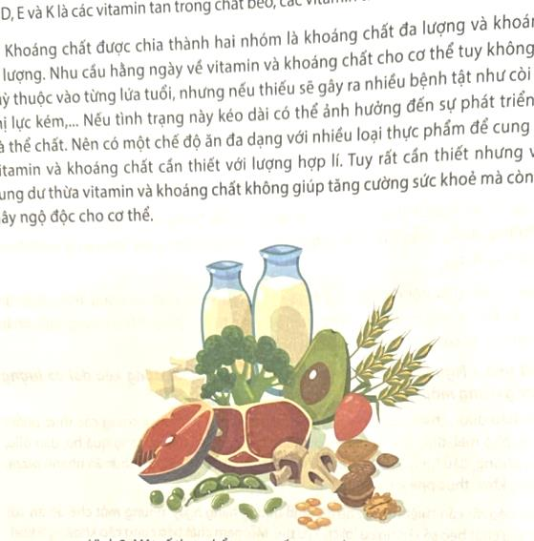  Nhu cầu dinh dưỡng hằng ngày: Tùy theo chế độ tập luyện, di truyền, loại hình vận động…mà mỗi cá nhaancos nhu cầu về dinh dưỡng khác nhau.  2.2. Sử dụng dinh dưỡng trong hoạt động thể lực: Dinh dưỡng là một yếu tố quan trọng góp phần vào thành công trong hoạt động TDTT. Một chế độ dinh dưỡng hợp lí bao gồm các chất dinh dưỡng thiết yếu như chất đạm, chất bột đường, chất béo, vitamin và khoáng chất sẽ giúp cung cấp cho cơ thể đủ năng lượng cần thiết để tập luyện và thi đấu hiệu quả.  - Chất bột đường: Nguồn cung cấp năng lượng chủ yếu trong hoạt động thể lực. Do vậy, cần bổ sung đầy đủ chất dinh dưỡng này trước và sau khi tập luyện, giúp cơ thể hoạt động hiệu quả và hồi phục nhanh chóng.  - Chất đạm: Thành phần chủ yếu trong quá trình hình thành, tái tạo mô tế bào của cơ thể, đặc biệt đối với các môn thể thao liên quan đến sức mạnh, cần bổ sung đầy đủ chất đạm sau tập luyện để hỗ trợ phát triển cơ bắp.  - Chất béo: Nguồn năng lượng dự trữ cho cơ thể trong các hoạt động thể lực, khi lượng bột đường cạn kiệt cơ thể sẽ sử dụng chất béo để cung cấp năng lượng cho hoạt động. Do vậy, cần đảm bảo đủ chất béo trong khẩu phần ăn để tích lũy năng lượng.  - Vitamin và khoáng chất: Có vai trò quan trọng trong việc chuyển hóa các chất dinh dưỡng thành năng lượng, tăng sức đề kháng cho cơ thể cũng như điều chỉnh các quá trình sinh lí có liên quan đến phát triển thể lực. Cần bổ sung đủ để hỗ trợ quá trình trao đổi chất, tăng cường miễn dịch.  Cần uống đủ nước trong quá trình tập luyện và thi đấu để hạn chế hiện tượng mất nước gây giảm sút thành tích. Tránh mất nước bằng cách uống nước, trước, trong và sau khi tập luyện. |  |  | Bước 1: Giao nhiệm vụ  - GV giảng giải lý thuyết  + PP sử dụng lời nói  * GV tổ chức cho HS học lý thuyết dưới hình thức: GV giảng giải, cả lớp lắng nghe.  * GV đặt câu hỏi?  Câu hỏi: Trong quá trình tập luyện TDTT, người tập phải chịu tác động trực tiếp bởi các yếu tố từ môi trường tự nhiên nào?  Em hãy trình bày các yếu tố tự nhiên để phát triển thể lực?  Câu hỏi: Các chất dinh dưỡng có trong thực phẩm bao gồm những chất nào?  Câu hỏi: Chất bột đường là nguồn cung cấp năng lượng chủ yếu trong hoạt động nào?  Câu hỏi: Vì sao trong khẩu phần ăn hằng ngày cần đa dạng các loại thực phẩm?  Câu hỏi: Trong quá trình tập luyện và thi đấu để hạn chế hiện tượng mất nước gây giảm sút thành tích, tránh mất nước chúng ta phải làm gì?  Bước 4: Kết luận, nhận định  - Mời 2 HS trả lời câu hỏi đã học.  - GV quan sát, nhận xét, đánh giá mức độ trả lời câu hỏi của HS sau cùng và bổ sung, góp ý nhằm đáp ứng yêu cầu cần đạt bài học.  * Yêu cầu:  - Tập trung nghe giảng.  - Hiểu được bài.  - Trả lời câu hỏi GV. |  | Bước 2: Thực hiện N/vụ  - HS quan sát.  + PP trực quan.  * HS thực hiện theo yêu cầu của GV.  xxxxxxxxxxxxxxxxx  xxxxxxxxxxxxxxxxx  xxxxxxxxxxxxxxxxx  xxxxxxxxxxxxxxxxx  GV  - HS trả lời câu hỏi.  - HS trả lời câu hỏi.  - HS trả lời  - HS trả lời  - HS trả lời  - HS trả lời  Bước 3: Báo cáo, thảo luận  - 2 HS lên trả lời lại câu hỏi mà GV đã nêu.  - Cả lớp quan sát, nhận xét, đánh giá mức độ trả lời câu hỏi của bạn.  - Sau khi GV nhận xét, HS tiếp thu ý kiến nhận xét, đánh giá của GV.
2. Hoạt động 2: Vai trò, ảnh hưởng của môn Bóng chuyền đối với sức khỏe và xã hội (10-15’)
a. Mục tiêu: HS biết được vai trò, ảnh hưởng của môn Bóng chuyền đối với sức khỏe và xã hội
b. Nội dung: GV giảng giải vai trò, ảnh hưởng của môn Bóng chuyền đối với sức khỏe và xã hội, học sinh quan sát, lắng nghe.
c. Sản phẩm: Học hiểu được vai trò, ảnh hưởng của môn Bóng chuyền đối với sức khỏe và xã hội
d. Tổ chức thực hiện:
* Hình thành kiến thức: Giới thiệu, Vai trò, ảnh hưởng của môn Bóng chuyền đối với sức khỏe và xã hội.  Để đạt được hiệu quả cao trong rèn luyện sức khỏe khi tham gia tập luyện bóng chuyền, người tập cần hiểu rõ vai trò, ảnh hưởng cảu môn Bóng chuyền đối với sức khỏe và xã hội.  1. Vai trò, ảnh hưởng của môn Bóng chuyền đối với sức khỏe và xã hội: Bóng chuyền là một môn thể thao phát triển toàn diện các tố chất thể lực, mang lại nhiều lợi ích cho sức khỏe, bao gồm:  - Tăng cường sức khỏe tim mạch  - Tăng cường sức mạnh cơ bắp  - Cải thiện vóc dáng  - Cải thiện khả năng phối hợp  - Giảm căng thẳng mệt mỏi  - Phòng chống bệnh tật  2. Vai trò, ảnh hưởng của môn Bóng chuyền đối với xã hội  Bóng chuyền có vai trò và ảnh hưởng to lớn đối với xã hội như:  - Thúc đẩy giao lưu, hợp tác  - Góp phần nâng cao thể chất, tinh thần  - Thúc đẩy phát triển kinh tế  - Thúc đẩy phát triển văn hóa, du lịch  - Vai trò giáo dục  * Luyện tập: GV chốt lại những ý chính và nêu câu hỏi từng mục cho HS trả lời nhằm hệ thống lại kiến thức cho HS. |  |  | Bước 1: Giao nhiệm vụ  - GV giảng giải lý thuyết  + PP sử dụng lời nói  * GV tổ chức cho HS học lý thuyết dưới hình thức: GV giảng giải, cả lớp lắng nghe.  * GV đặt câu hỏi?  Câu hỏi: Theo em, việc tập luyện bóng chuyền có ảnh hưởng đối với sức khỏe như thế nào?  Câu hỏi: Bóng chuyền có vai trò, ảnh hưởng như thế nào đối với xã hội?  Bước 4: Kết luận, nhận định  - Mời 2 HS trả lời câu hỏi đã học.  - GV quan sát, nhận xét, đánh giá mức độ trả lời câu hỏi của HS sau cùng và bổ sung, góp ý nhằm đáp ứng yêu cầu cần đạt bài học.  * Yêu cầu:  - Tập trung nghe giảng.  - Hiểu được bài.  - Trả lời câu hỏi GV. |  | Bước 2: Thực hiện N/vụ  - HS quan sát.  + PP trực quan.  * HS thực hiện theo yêu cầu của GV.  xxxxxxxxxxxxxxxxxx  xxxxxxxxxxxxxxxxxx  xxxxxxxxxxxxxxxxxx  xxxxxxxxxxxxxxxxxx  GV  - HS trả lời câu hỏi.  - HS trả lời  Bước 3: Báo cáo, thảo luận  - 2 HS lên trả lời lại câu hỏi mà GV đã nêu.  - Cả lớp quan sát, nhận xét, đánh giá mức độ trả lời câu hỏi của bạn.  - Sau khi GV nhận xét, HS tiếp thu ý kiến nhận xét, đánh giá của GV.
3. Hoạt động 3: Kỹ năng phòng chống đuối nước và kỹ năng PCCC cho học sinh (30-35’)
a. Mục tiêu: Trang bị cho HS kỹ năng phòng chống đuối nước và kỹ năng PCCC
b. Nội dung: GV giảng giải, hướng dẫn, HS lắng nghe và quan sát, thảo luận theo nhóm.
c. Sản phẩm: HS hiểu và nắm được kỹ năng phòng chống đuối nước và kỹ năng PCCC.
d. Tổ chức thực hiện:
* Kiến thức: Trang bị cho HS kỹ năng phòng chống đuối nước và kỹ năng PCCC  1. Kỹ năng phòng chống đuối nước:  a. Cách phòng tránh tai nạn đuối nước:  - Không được phép bơi khi chưa xin phép bố mẹ  - Không chơi ở những nơi gần sông, suối, hồ, khi không có người lớn.  b. Những nguyên tắc an toàn khi bơi:  - Không nhảy cắm đầu ở những nơi không có chỉ dẫn.  - Không tắm, bơi ở những nơi có nước sâu, chảy xiết, xoáy và không có người lớn biết bơi và cứu đuối.  - Không bơi khi trời đã tối, có sấm chớp, mưa.  - Tuyệt đối tuân theo các bảng chỉ dẫn nguy hiểm.  - Phải khởi động trước khi xuống nước.  - Không ăn uống khi đang bơi để tránh sặc nước.  - Không dùng các phao bơm hơi.  - Không đi tắm bơi lội ở sông, suối, ao hồ một mình mà không có người lớn biết bơi đi kèm.  - Cần thực hiện nghiêm túc về an toàn giao thông đường thủy như: An toàn về phương tiện, có đầy đủ phao cứu sinh, áo phao, chở đúng số người quy định.  c. Xử lý khi gặp tai nạn đuối nước:  - Khi phát hiện thấy người bị rơi ngã xuống nước, cần hô hoán, kêu gọi mọi người đến ứng cứu, giúp đỡ ngay từ khi nhìn thấy nạn nhân. Tuyệt đối không được nhảy theo cứu nạn nhân nếu mình không biết bơi và không biết cách cứu đuối vì bản thân mình cũng có thể bị đuối nước.  - Nhanh chóng đưa nạn nhân ra khỏi nước bằng cách đưa cánh tay, cây sào dài cho nạn nhân nắm, ném phao có buộc dây thừng ... và kéo nạn nhân lên bờ một cách an toàn. Có thể ném một sợi dây dai, chắc,... từ bờ để nạn nhân túm lấy được dây thừng và kéo nạn nhân vào bờ, hoặc cùng với mọi người vớt nạn nhân lên,…  - Đặt nạn nhân nằm chỗ thoáng khí.  - Nếu nạn nhân bất tỉnh, kiểm tra xem còn thở không bằng cách quan sát chuyển động của lồng ngực:  d. Một số khuyến cáo các phụ huynh nên tham khảo để giảm thiểu tai nạn đuối nước cho trẻ em:  - Khuyến cáo các em không nên chơi đùa gần những nơi tiềm ẩn rủi ro cao như: không tự ý nô đùa, tắm sông, suối, ao, hồ, … mà khống có người lớn hướng dẫn.  - Chỉ bơi ở những nơi chỉ có người và phương tiện cứu hộ, tuân thủ các quy định của khu vực bơi.  - Khi đi tắm biển hay sông, người biết bơi hay không cũng chỉ nên tắm gần bờ, đặc biệt là ở biển, vì dù biết bơi cũng rất khó để bơi do sóng biển đánh liên tục.  - Chấp hành tốt các quy định về an toàn khi tham gia các phương tiện giao thông đường thủy như mặc áo phao.  - Khi phát hiện thấy người bị rơi ngã xuống nước, cần hô hoán, kêu gọi mọi người đến ứng cứu, giúp đỡ ngay từ khi nhìn thấy nạn nhân. Đồng thời, cần nhanh chóng tìm bất kỳ vật dụng nào để có thể cứu gián tiếp như: cây sào, phao, áo, quần, dây,….. Hãy cho những người bị đuối nước bám vào các vật dụng này để người trên bờ kéo dần vào. Như vậy, việc cứu nạn sẽ hiệu quả hơn.  - Tuyệt đối không được nhảy theo cứu nạn nhân nếu mình không biết bơi và không biết cách cứu đuối vì bản thân mình cũng có thể bị đuối nước.  2. Kỹ năng PCCC:  a. Cách xử lý khi phát hiện đám cháy: 7 bước  (1) Khi phát hiện ra cháy, nhanh chóng thông báo, hô hoán cho mọi người biết về vụ cháy.  (2) Nhanh chóng ngắt điện nhà bị cháy (nếu có thể).  (3) Huy động thêm mọi người xung quanh di chuyển người trong nhà ra ngoài nơi an toàn.  (4) Gọi điện thoại cho lực lượng PCCC qua số 114. Nội dung cần thông tin: Địa chỉ khu vực xảy ra cháy; thông tin người bị nạn; đặc điểm của khu vực bị cháy (loại hình kinh doanh, chất cháy chủ yếu, vị trí, hướng phát triển của đám cháy); họ và tên, số điện thoại liên hệ.  (5) Cùng với mọi người sử dụng các vật dụng để chữa cháy (bình chữa cháy, dùng xô chậu múc nước, chăn thấm nước…).  (6) Cử người đón lực lượng PCCC và cứu người.  (7) Di chuyển các loại hàng hóa, tài sản lưu động và các chất dễ cháy đến nơi an toàn, tránh xa khu vực cháy để tránh cháy tràn lan và khó dập lửa  b. Cách xử lý khi bị bắt lửa vào quần áo  - Bình tĩnh, không hoảng sợ, dừng chạy ngay lập tức.  - Nằm nhanh xuống sàn nhà hoặc áp mình vào tường phía trước hoặc sau; không lấy tay dập lửa; không được nhảy ngay vào hồ bơi, bể chứa hay thùng nước nếu không chắc chắn đó là nơi an toàn vì nước có thể bị nấu sôi do lửa tác động.  - Một tay che miệng, một tay che mắt, mũi và tiếp tục cuộn tròn cho tới khỉ tắt lửa.  c. Cách xử lý khi thấy người khác bị cháy  - Trấn an giúp người đó không hoảng sợ, dừng chạy ngay lập tức.  - Dùng chăn chiên đã tẩm nước hoặc dùng các bình bột, chữa cháy, nước để dập tắt lửa.  - Đưa người bị cháy đến cơ sở y tế gần nhất để chăm sóc, theo dõi tình hình sức khỏe.  d. Cách sơ cứu người bị ngừng thở  - Nếu nạn nhân ngừng thở nhưng mạch còn đập, tiến hành hô hấp nhân tạo sau đỏ kêu gọi sự hỗ trợ giúp đỡ và tiếp tục hô hấp cho đến khi nạn nhân bắt đầu tự thở được hoặc đến khi có người đến giúp đỡ.  - Nếu nạn nhân ngừng thở và mạch cũng ngừng đập phải tiến hành hô hấp nhân tạo và ép tim ngoài lồng ngực. Người cứu cần thực hiện 1 chu kỳ: 2 lần thổi ngạt sau đó ép tim 30 lần. Dừng lại để kiểm tra tim, phổi nạn nhân. Nếu nạn nhân tự thở được thì dừng thổi ngạt, tim mạch hoạt động lại thì dừng ép tim. Nếu chưa phục hồi thì vẫn cấp cứu theo chu kỳ trên cho đến khi nạn nhân phục hồi hoặc nhân viên y tế đến.  - Đưa đến cơ sở y tế gần nhất để chăm sóc theo dõi tình trạng sức khỏe  e. Cách sơ cứu người bị bỏng  - Sử dụng nước sạch (nhiệt độ nước tốt nhất là từ 16 – 200 C để ngâm và rửa vết bỏng. Nên tận dụng các nguồn nước sẵn có như nước đun sôi để nguội, nước máy, nước mưa, nước giếng…  - Có thể ngâm, rửa phần bị bỏng dưới vòi nước hay trong chậu nước mát hoặc dội liên tục nước sạch lên vùng bỏng hoặc đắp thay đổi bằng khăn ướt.  – Kết hợp vừa ngâm rửa phần bị bỏng, vừa cắt bỏ quần áo bị cháy, rửa sạch dị vật hoặc tác nhân gây bỏng còn bám vào vết bỏng.  – Đưa đến cơ sở y tế gần nhất để chăm sóc theo dõi tình trạng sức khỏe.  f. Cách sơ cứu người hít phải khói  - Đưa nạn nhân ra khỏi nơi nguy hiểm, đến nơi có không khí trong lành, thoáng. Dập tắt lửa hay lửa cháy trên áo quần nạn nhân.  - Nếu nạn nhân bất tỉnh thì kiểm tra nhịp thở, mạch đập của nạn nhân và chuẩn bị hô hấp nhân tạo.  - Đặt nạn nhân ở tư thế hồi sức.  - Cho nạn nhân thở oxy nếu có sẵn và bạn đã được huấn luyện  - Chữa các vết bỏng hay các vết thương tích khác.  - Đưa đến cơ sở y tế gần nhất để chăm sóc theo dõi tình trạng sức khỏe  g. Kỹ năng phòng cháy, chữa cháy trong nhà cao tầng  - Khi sống, làm việc, sinh hoạt trong tòa nhà phải để ý đến các đường lối, sơ đồ thoát nạn.  - Khi có cháy hãy bình tĩnh suy xét, đó là yếu tố quan trọng nhất.  - Dùng các thiết bị chữa cháy có sẵn dập tắt đám cháy. Nếu không dập được cháy hãy đóng cửa phòng bị cháy lại.  - Tìm các lối thoát nạn sẵn có theo đèn chỉ dẫn (hoặc nghe thông báo qua hệ thống truyền thanh). Có thể tìm lối thoát sang các phòng khác. Lưu ý hãy sử dụng cầu thang bộ hay theo lối có đèn EXIT để thoát nạn. Tuyệt đối không dùng thang máy vì khi xảy ra hỏa hoạn có thể nguồn điện bị ngắt, bạn sẽ bị kẹt trong đó.  - Trong quá trình thoát nạn nên thông báo cho những người khác ở các phòng lân cận biết.  - Khi di chuyển trong khu vực có nhiều khói phải cúi thấp người (đôi khi phải bò trên sàn) để khỏi bị ngạt vì khói luôn luôn bay lên cao. Nếu có điều kiện, hãy dùng khăn thấm nước che kín miệng, mũi sẽ giúp hạn chế hít phải khí độc.  - Nếu phải băng qua lửa thì ngoài việc dùng khăn thấm nước che miệng, mũi; phải dùng chăn, áo thấm nước ướt trùm lên toàn bộ cơ thể và chạy thoát nhanh ra ngoài qua đám lửa để tránh bị cháy quần, áo gây bỏng da.  - Trước khi mở cửa phòng để đi ra ngoài hãy kiểm tra nhiệt độ trước khi mở (bằng cách sờ tay vào cửa). Nếu nhiệt độ quá cao, tuyệt đối không được mở.  – Khi mở cửa, nên tránh mặt, né người sang một bên đề phòng lửa tạt (để tránh tổn thương do hiện tượng chênh lệch áp suất). Khi còn ở trong phòng nếu thấy có khói lùa vào hãy dùng vải, giẻ ướt chèn kỹ các khe hở không cho khói tràn vào phòng.  – Nếu không tìm thấy lối ra cửa chính, hãy di chuyển ra ban công hoặc mở cửa sổ. Rồi từ ban công hoặc cửa sổ hãy hô to hoặc vẫy khăn (có thể đùng đèn flash của điện thoại di động khi trời tối) cho mọi người biết. Sau đó gọi ngay cho lực lượng phòng cháy chữa cháy (số 114) để thông báo vị trí cụ thể của mình.  - Trong khi chờ đợi lực lượng phòng cháy chữa cháy chuyên nghiệp, hãy tìm các phương tiện cứu nạn có sẵn trong tòa nhà được trang bị từ trước như thang, dây thoát hiểm để xuống.  - Hãy quan sát kỹ để tìm kiếm phương tiện thoát nạn như tấm rèm, ga xé dọc, quần áo gió buộc lại…  Trong quá trình thoát nạn đám cháy trong nhà cao tầng, người bị nạn tuyệt đối không hoảng hốt, nhảy từ trên cao xuống sẽ rất nguy hiểm. Có thể giúp đỡ những người xung quanh thoát nạn ra ngoài an toàn khi bản thân có đủ sức khỏe và tỉnh táo. Khi đã thoát ra ngoài tuyệt đối không được quay lại. Khi có lực lượng cứu hộ đến, cần phải tuân thủ theo đúng sự hướng dẫn của lực lượng PCCC chuyên nghiệp hoặc nhân viên hướng dẫn thoát nạn của tòa nhà.  h. Cách xử lý khi phát hiện có mùi gas trong nhà  Khi phát hiện có mùi gas trong nhà tuyệt đối không bật công tắc điện, cầu dao, kể cả điện thoại di động… vì sẽ làm chập điện gây cháy nổ.  - Tìm cách mở hết tất cả các cửa nhẹ nhàng, tránh gây ma sát cửa cho khí gas thoát ra ngoài.  - Dùng dùng các vật liệu nhẹ quạt cho khí gas thoát ra ngoài, làm giảm nồng độ để không thể gây nổ, gây ngạt và ngộ độc gas.  - Sau đó tiếp cận và khóa van gas. Gọi điện cho nhà cung cấp gas đến xử lý.  - Khi phát hiện ngọn lửa cháy trên bình gas không được chạy, nếu chạy thì ngọn lửa của bình gas sẽ tạo nhiệt và gây cháy các vật xung quanh, hậu quả sẽ cực kì nghiêm trọng. Phải hết sức bình tĩnh tìm cách dập ngọn lửa trên bình gas. Dùng bình cứu hỏa xịt trực tiếp vào ngọn lửa hoặc dùng chăn ướt phủ lên ngọn lửa. Sau đó, dội nước liên tục làm nguội van bình gas. Van gas lúc này rất nóng nên không thể khóa lại được. Dùng vật tiếp xúc gián tiếp di chuyển bình gas ra nơi thoáng gió, tiếp tục dội nước đến khi khóa được van gas lại. Gọi điện nhà cung cấp gas đến xử lý nốt phần còn lại. Hãy yên tâm thực hiện các công đoạn này vì binh gas sẽ không nổ khi đã cháy.  * Luyện tập:  - GV giao nhiệm vụ cho học sinh tổ chức thảo luận theo nhóm. |  |  | Bước 1: Giao nhiệm vụ  - GV giới thiệu cho HS một số kỹ năng về PC đuối nước và kỹ năng PCCC  + PP sử dụng lời nói.  * GV tổ chức hướng dẫn cho HS thảo luận theo nhóm.  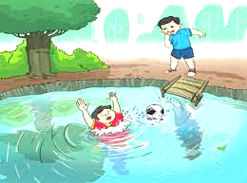  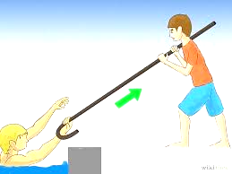  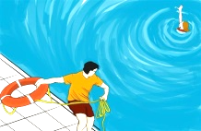  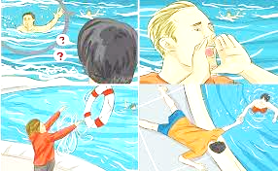  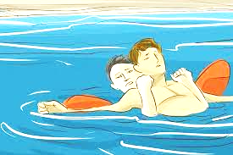  (Cách đưa người đuối nước lên bờ)  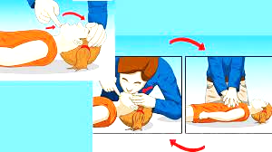  (Sơ cứu người ngưng thở do đuối nước)  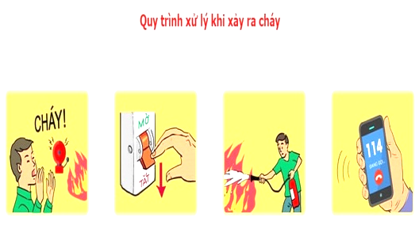  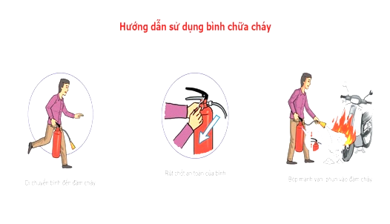  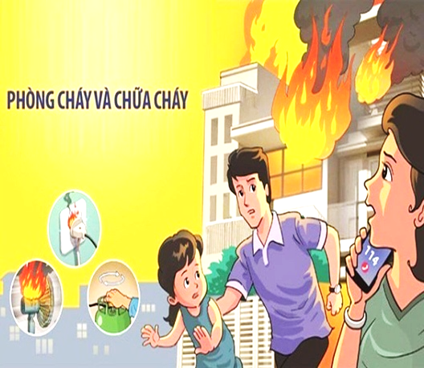  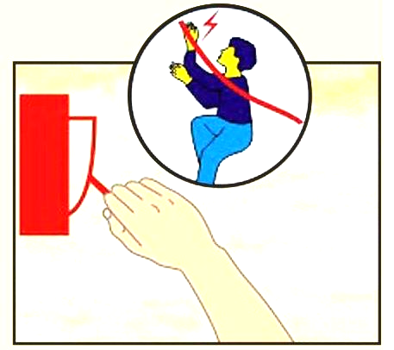  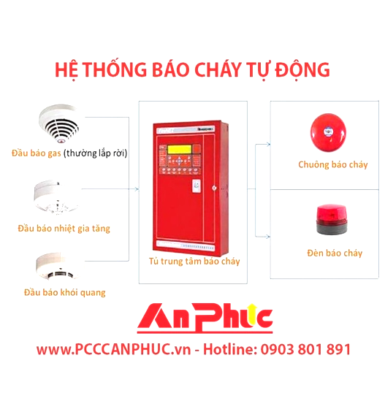  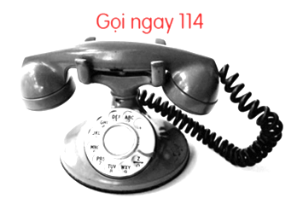  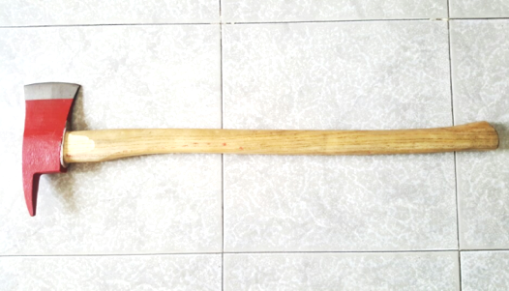  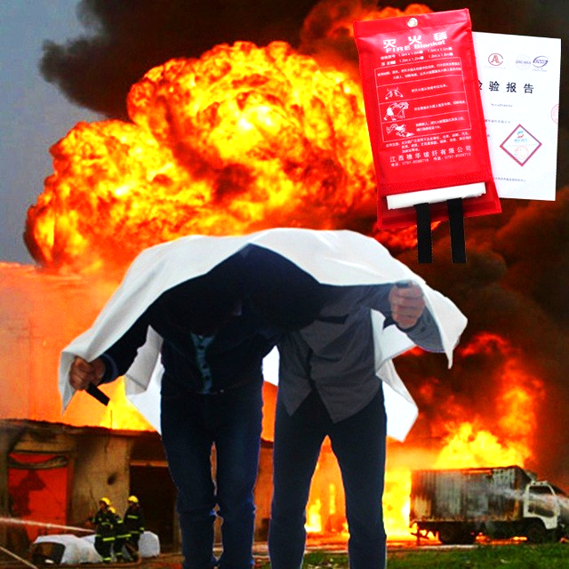  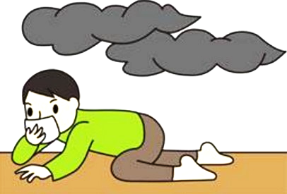  Kỹ năng phòng cháy, chữa cháy  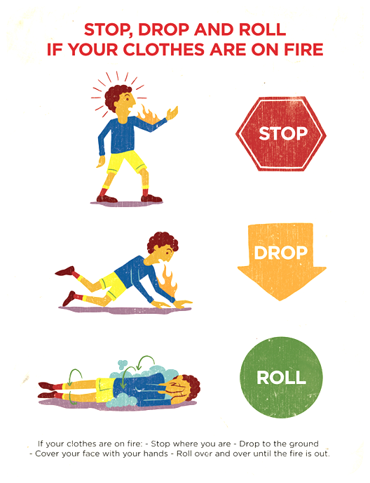  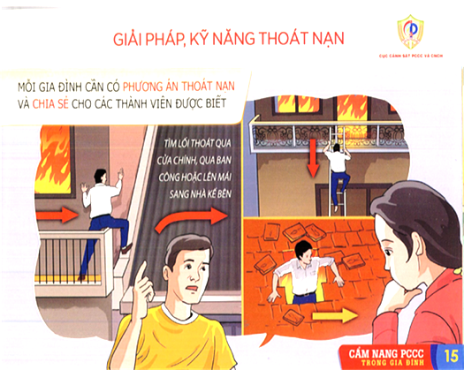  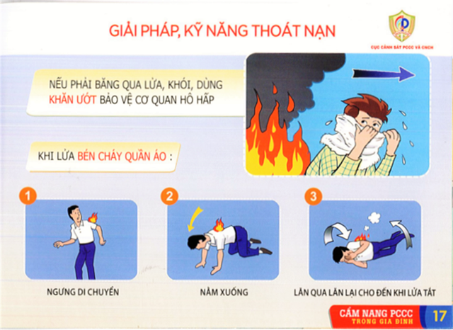  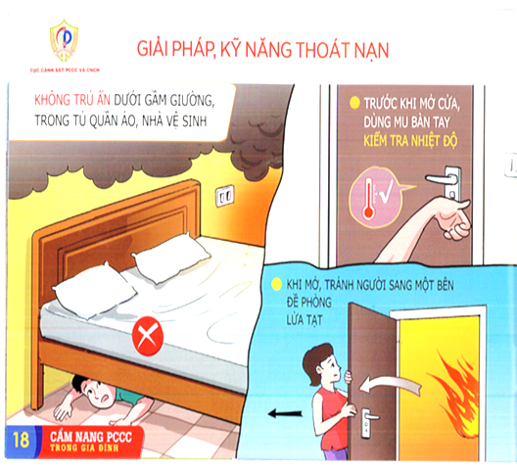  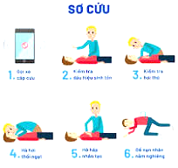  Bước 4: Kết luận, nhận định  - GV nhận xét, đánh giá mức độ chuẩn kiến thức của HS khi trình bày và nhằm đáp ứng yêu cầu cần đạt cho HS (nếu có).  * Yêu cầu:  - Học sinh hiểu và trình bày được nội dung và yêu cầu của giáo viên đưa ra. |  | Bước 2: Thực hiện N/vụ  - HS quan sát.  + PP trực quan.  GV  * HS thực hiện theo yêu cầu của GV.  - HS tiếp nhận nhiệm vụ, thực hiện nhiệm vụ:  + HS làm việc theo nhóm, tích cực thảo luận, nghiêm túc và thực hiện nhiệm vụ của giáo viên đưa ra.  Bước 3: Báo cáo,thảo luận  - Nhóm trưởng báo cáo tình hình thảo luận của các bạn.  - Đại diện nhóm lên trình bày lại nội dung đã học.  - Cả lớp quan sát, tham gia nhận xét, đánh giá mức độ trình bày của bạn.  + Sau khi GV nhận xét, HS tiếp thu ý kiến nhận xét, đánh giá của GV.
C. Hoạt động: Kết thúc - Vận dụng (4-5’)
a. Mục tiêu: Nhằm trang bị cho HS cách thả lỏng, hồi tĩnh và vận dụng kiến thức vào thực tế.
b. Nội dung: Thả lỏng, nhận xét, bài về nhà - Vận dụng những kiến thức đã học.
c. Sản phẩm: HS thả lỏng tích cực, tiếp thu ý kiến nhận xét và bài về nhà của GV - Vận dụng những kiến thức đã học vào tập luyện hàng ngày.
d. Tổ chức thực hiện:
* Thả lỏng: Học sinh thả lỏng hồi tĩnh (bài tập thả lỏng tại chỗ)  * HS tập trung lớp thành 4 hàng ngang  * Nhận xét: Tập trung nhận xét lớp.  * Bài tập về nhà: Ôn các nội dung kiến thức đã học.  * Vận dụng: Vận dụng các kiến thức đã học để rèn luyện sức khỏe và phát triển thể chất hàng ngày.  - Ý kiến học sinh.  - Xuống lớp |  |  | Bước 1: Giao nhiệm vụ  - GV giao LT điều khiển cả lớp thả lỏng hồi tĩnh.  + PP sử dụng lời nói.  + PP trực quan.  Bước 4: Kết luận, nhận định  - Giáo viên nhận xét, đánh giá thả lỏng, kết quả học tập, ý thức, thái độ của HS.  - Tuyên dương những HS có tiến bộ trong học tập.  - Giáo viên hướng dẫn HS tập luyện ở nhà.  - Giáo viên hướng dẫn HS cách vận dụng các bài tập phối hợp và kĩ thuật. |  | Bước 2: Thực hiện N/ vụ  - LT cho cả lớp thả lỏng theo chỉ dẫn của GV.  x x x x x x x x  x x x x x x x x  x x x x x x x x  x x x x x x x x  Đội hình thả lỏng  Phương pháp đồng loạt  Bước 3: Báo cáo, thảo luận  - LT báo cáo kết quả thảo luận của cả lớp.  + HS tiếp thu ý kiến nhận xét của GV và tự đánh giá mức độ hoàn thành bài học của mình.  - HS ôn luyện kiến thức ở nhà theo chỉ dẫn của GV.  - HS vận dụng các kiến thức đã học để rèn luyện sức khỏe và phát triển thể chất hàng ngày.  GV
* Rút kinh nghiệm thực tế giảng dạy: …………………………………………………......…………………………………………………..…….………………………………………………………………………………………………….
………………………………………………………………………………………………………...
…………………………………………………………………………………………………………................
…………………………………………………………………………………………………………................

